BÁO CÁO MÔN CÔNG NGHỆ PHẦN MỀM
BÁO CÁO QUÁ TRÌNH HÌNH THÀNH
VÀ LỰA CHỌN Ý TƯỞNG SẢN PHẨM
Đề tài: HỆ THỐNG QUẢN LÝ CHI TIÊU CÁ NHÂN CHO SINH VIÊN

Nhóm | 1
Lớp | NO2
Giảng viên | NGUYỄN THỊ VÂN ANH
Môn học | Công nghệ phần mềm
Thời gian | Năm học 2026

Hà Nội, 2026

1. GIỚI THIỆU
Trong môn Công nghệ phần mềm, việc lựa chọn một ý tưởng sản phẩm không chỉ dựa trên cảm nhận chủ quan mà cần xuất phát từ một vấn đề thực tế, có đối tượng người dùng rõ ràng và có dữ liệu để kiểm chứng nhu cầu. Vì vậy, nhóm đã tiến hành thảo luận, xác định vấn đề và khảo sát người dùng trước khi quyết định lựa chọn đề tài.
Sau quá trình tìm hiểu, nhóm nhận thấy quản lý chi tiêu cá nhân là một vấn đề gần gũi với sinh viên. Nhiều sinh viên có nguồn tài chính giới hạn, phát sinh nhiều khoản chi nhỏ trong ngày nhưng chưa có thói quen ghi chép hoặc chưa sử dụng một công cụ quản lý có hệ thống. Từ nhận định ban đầu này, nhóm xây dựng khảo sát để kiểm chứng nhu cầu thực tế.
Báo cáo này trình bày quá trình từ hình thành ý tưởng, khảo sát, phân tích kết quả đến quyết định chốt đề tài “Hệ thống quản lý chi tiêu cá nhân cho sinh viên”. Báo cáo hiện tại chỉ tập trung vào giai đoạn hình thành và lựa chọn ý tưởng, chưa trình bày kế hoạch phát triển hay phân công triển khai.

2. QUÁ TRÌNH HÌNH THÀNH Ý TƯỞNG

2.1. Xác định vấn đề ban đầu
Trong quá trình thảo luận, nhóm tập trung vào các vấn đề thường gặp trong đời sống sinh viên và đặt tiêu chí lựa chọn đề tài gồm: vấn đề có tính thực tế; có thể khảo sát người dùng; phạm vi phù hợp với môn học; có thể phát triển thành phần mềm; và sản phẩm tạo ra phải mang lại giá trị rõ ràng cho người sử dụng.
Nhóm nhận thấy sinh viên thường phải quản lý các khoản tiền như ăn uống, nhà ở, đi lại, học tập, mua sắm và giải trí. Tuy nhiên, việc chi tiêu diễn ra hằng ngày với nhiều khoản nhỏ nên người dùng dễ quên, khó tổng hợp và khó biết cuối tháng tiền đã được sử dụng vào đâu.

2.2. Ý tưởng giải pháp ban đầu
Từ vấn đề trên, nhóm đề xuất xây dựng một hệ thống quản lý chi tiêu cá nhân hướng đến sinh viên. Ý tưởng cốt lõi là tạo ra một công cụ đơn giản giúp người dùng ghi lại các khoản thu - chi, phân loại giao dịch và theo dõi tình hình tài chính cá nhân một cách trực quan.
Trước khi chính thức lựa chọn đề tài, nhóm quyết định thực hiện khảo sát để xác định mức độ tồn tại của vấn đề, thói quen quản lý chi tiêu hiện tại và những chức năng người dùng mong muốn.

3. KHẢO SÁT NHU CẦU NGƯỜI DÙNG

3.1. Mục tiêu khảo sát
Khảo sát được thực hiện nhằm: xác định đặc điểm nhóm người dùng mục tiêu; tìm hiểu nguồn tài chính và các khoản chi phổ biến; đánh giá thói quen theo dõi chi tiêu; nhận diện khó khăn lớn nhất khi quản lý tài chính; và xác định nhu cầu đối với một công cụ hỗ trợ quản lý chi tiêu.

3.2. Quy mô và đối tượng khảo sát
Khảo sát thu được 38 câu trả lời. Đối tượng chủ yếu là sinh viên từ năm 1 đến năm 4. Đây là nhóm phù hợp với định hướng sản phẩm vì sinh viên thường bắt đầu tự quản lý tài chính cá nhân nhưng kinh nghiệm quản lý ngân sách còn hạn chế.

4. PHÂN TÍCH KẾT QUẢ KHẢO SÁT

4.1. Phân bố năm học của người tham gia khảo sát
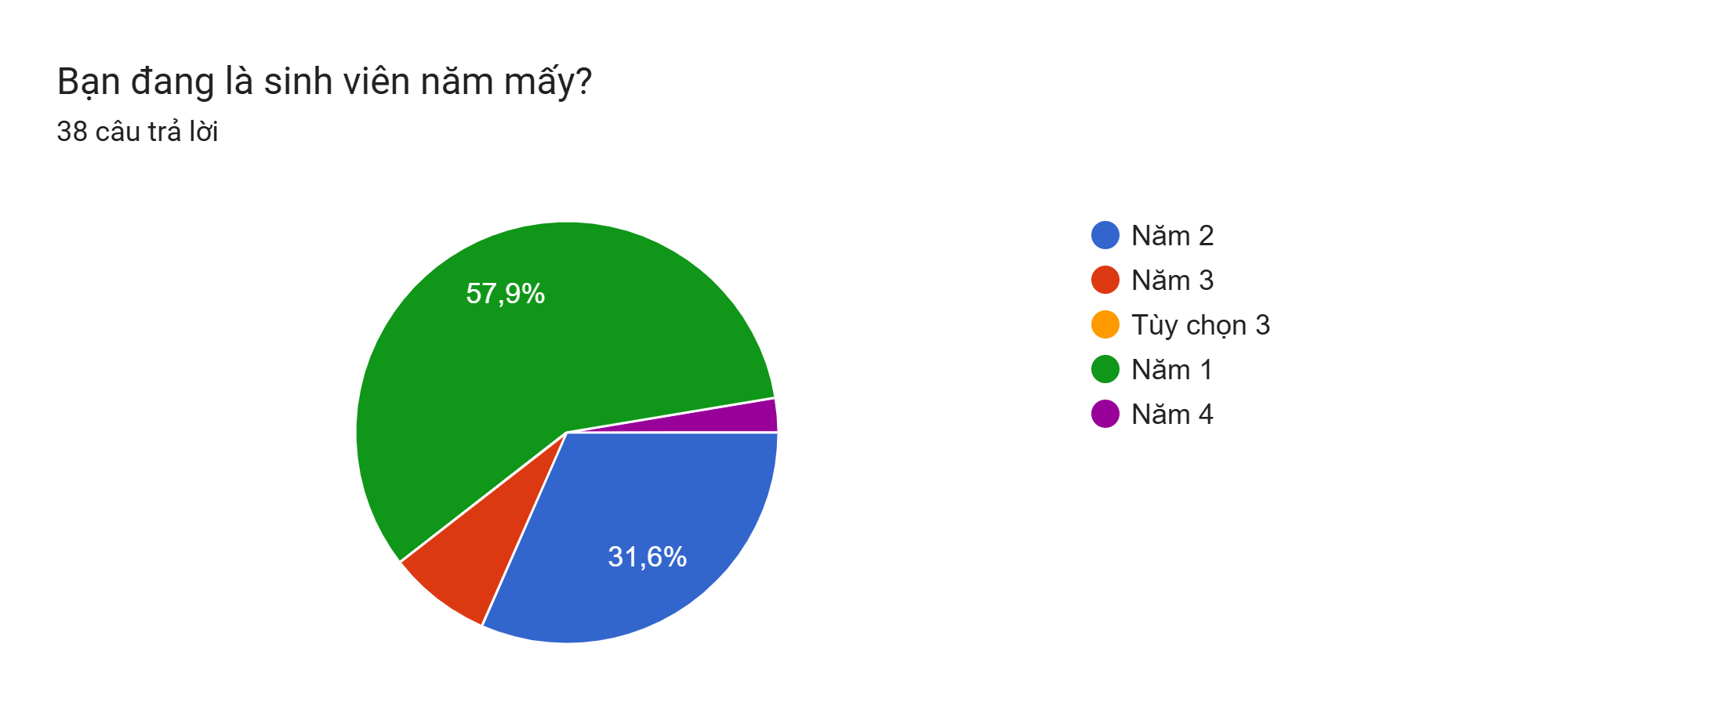
Hình 1. Phân bố năm học của người tham gia khảo sát
Kết quả cho thấy sinh viên năm 1 chiếm 57,9% (22 người), năm 2 chiếm 31,6% (12 người), còn lại là sinh viên năm 3 và năm 4. Như vậy, phần lớn người tham gia thuộc nhóm sinh viên những năm đầu - nhóm đang dần hình thành thói quen tự quản lý tài chính.

4.2. Hình thức sinh sống của người tham gia khảo sát
Hình 2. Hình thức sinh sống của người tham gia khảo sát
Có 71,1% người tham gia đang ở trọ và 28,9% ở cùng gia đình. Sinh viên ở trọ thường phải tự cân đối nhiều khoản sinh hoạt, vì vậy nhu cầu theo dõi chi tiêu có tính thực tế cao.

4.3. Nguồn tài chính chính của sinh viên
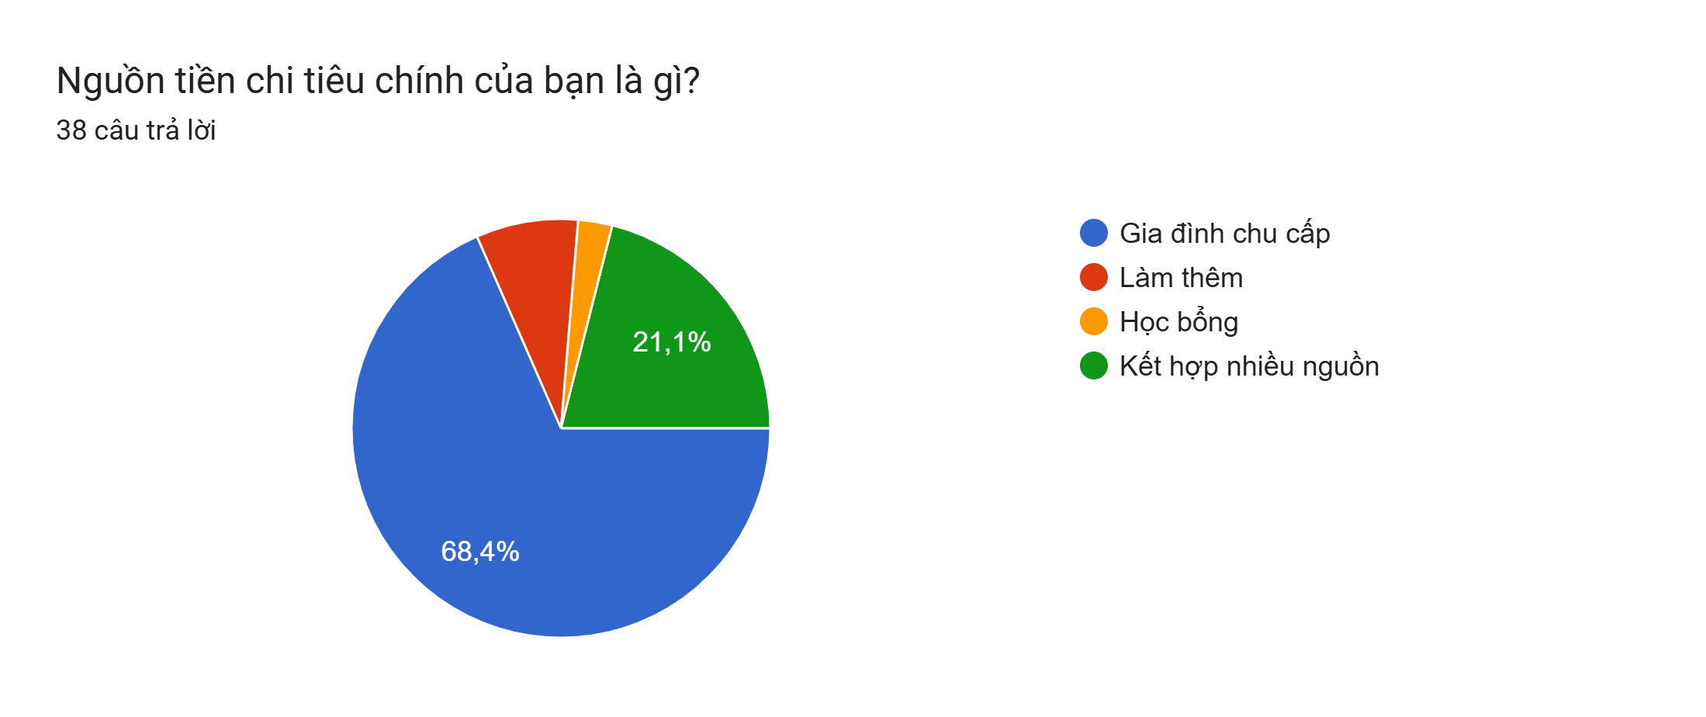
Hình 3. Nguồn tài chính chính của sinh viên
Nguồn tài chính chính của 68,4% người tham gia đến từ gia đình; 21,1% sử dụng kết hợp nhiều nguồn, bên cạnh làm thêm và học bổng. Điều này cho thấy phần lớn sinh viên có nguồn tiền tương đối giới hạn và cần sử dụng hợp lý.

4.4. Các nhóm chi tiêu phổ biến
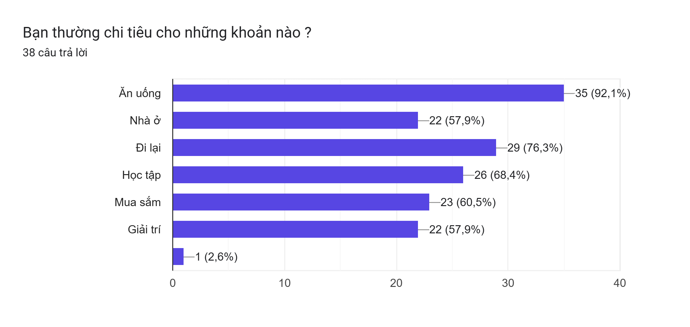
Hình 4. Các nhóm chi tiêu phổ biến
Ăn uống là khoản chi phổ biến nhất với 92,1%, tiếp theo là đi lại 76,3%, học tập 68,4%, mua sắm 60,5%, nhà ở và giải trí cùng ở mức 57,9%. Kết quả cho thấy hệ thống cần hỗ trợ phân loại giao dịch theo nhiều nhóm chi tiêu quen thuộc.

4.5. Mức độ theo dõi hoặc ghi lại chi tiêu
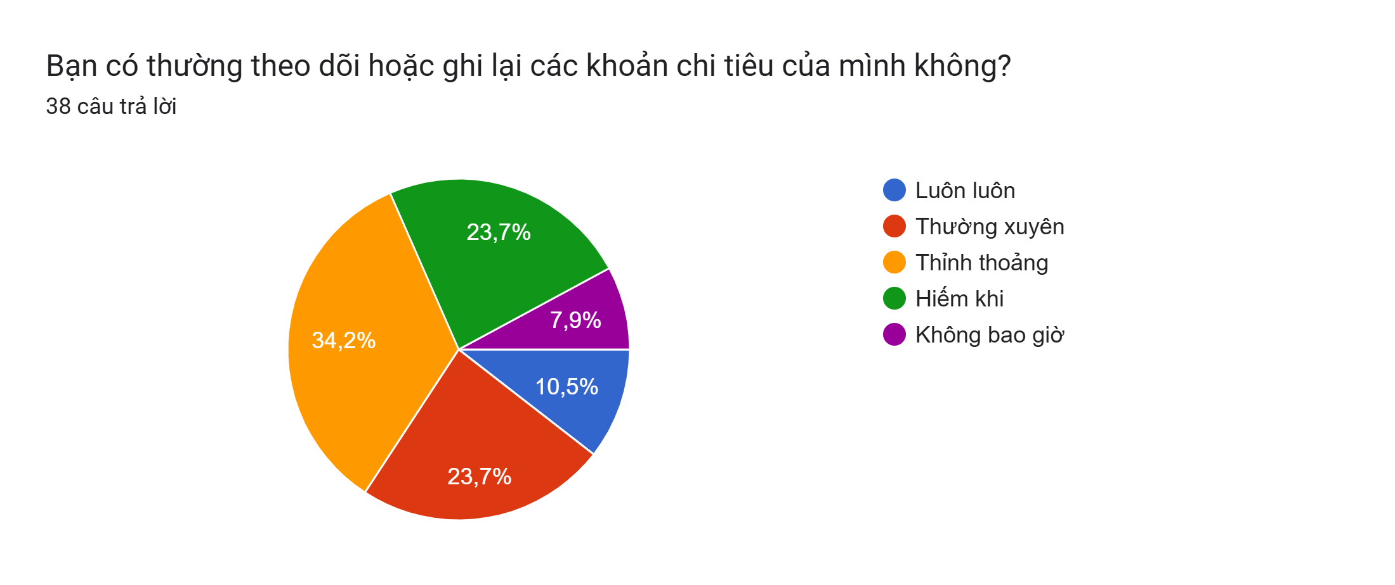
Hình 5. Mức độ theo dõi hoặc ghi lại chi tiêu
Chỉ 10,5% người tham gia cho biết luôn luôn theo dõi chi tiêu; 23,7% thường xuyên; 34,2% thỉnh thoảng; 23,7% hiếm khi và 7,9% không bao giờ. Phần lớn người dùng chưa duy trì việc ghi chép một cách đều đặn.

4.6. Phương pháp quản lý chi tiêu hiện tại
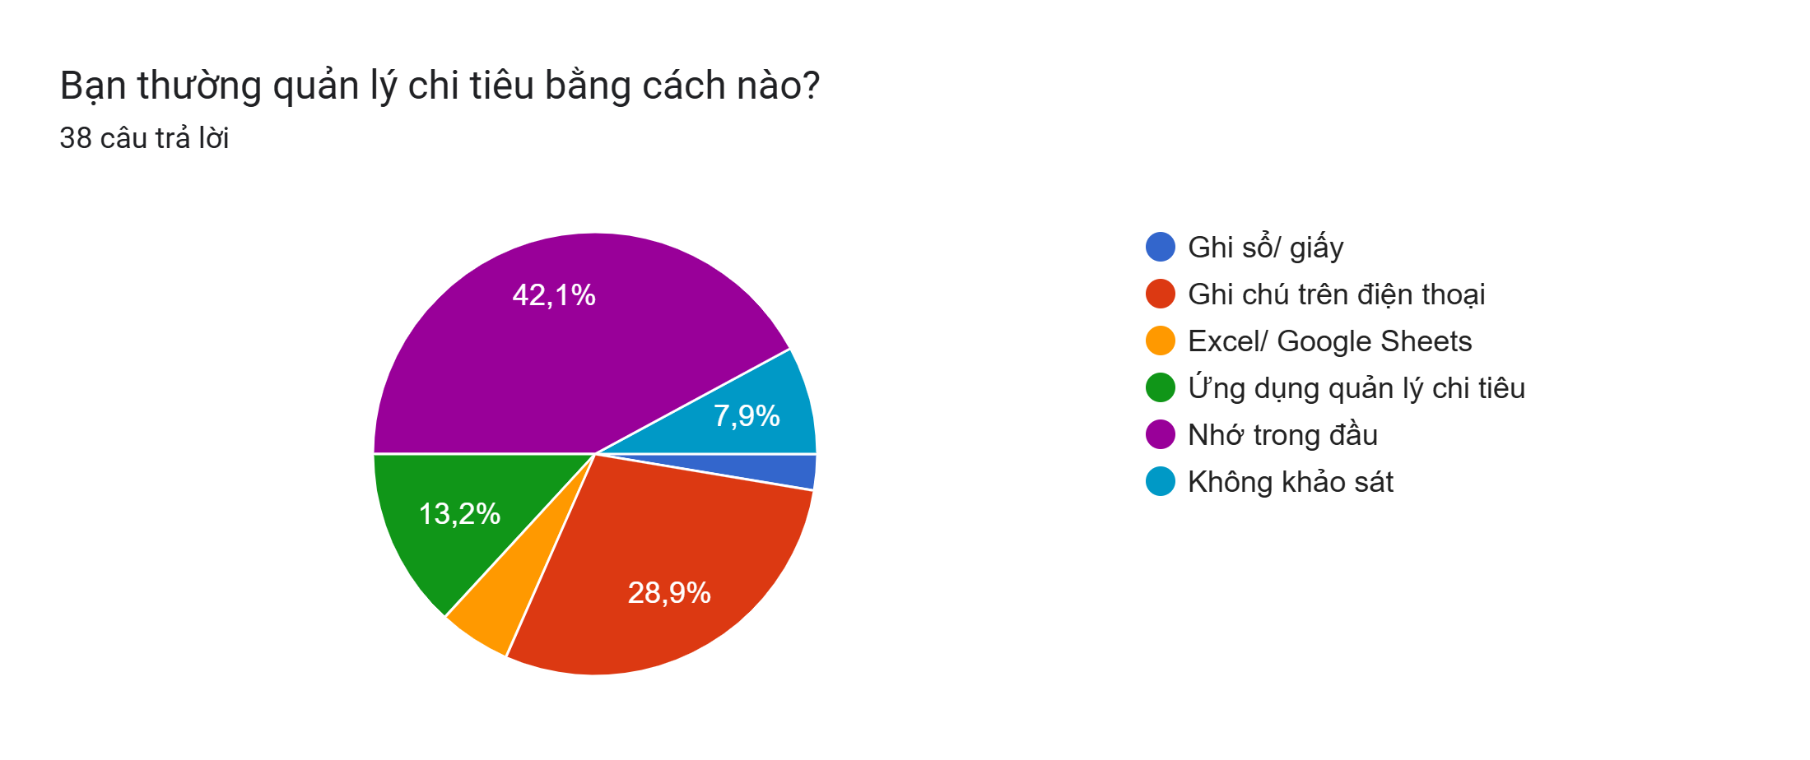
Hình 6. Phương pháp quản lý chi tiêu hiện tại
Có 42,1% người tham gia chủ yếu nhớ các khoản chi trong đầu và 28,9% sử dụng ghi chú trên điện thoại. Tỷ lệ sử dụng công cụ chuyên biệt hoặc bảng tính thấp hơn. Đây là dấu hiệu cho thấy phương pháp quản lý hiện tại còn thủ công và thiếu tính hệ thống.

4.7. Tình trạng cuối tháng không biết tiền đã chi vào đâu
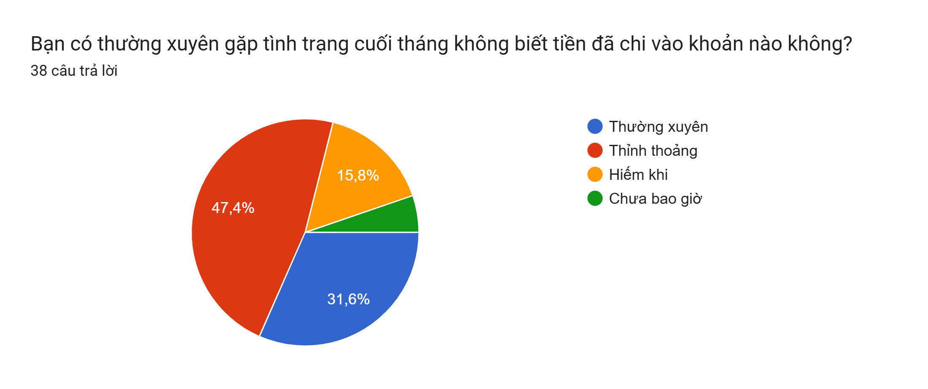
Hình 7. Tình trạng cuối tháng không biết tiền đã chi vào đâu
31,6% người tham gia thường xuyên gặp tình trạng cuối tháng không biết tiền đã chi vào đâu và 47,4% gặp thỉnh thoảng. Như vậy, khoảng 79% ít nhất đôi khi gặp vấn đề này. Đây là bằng chứng quan trọng cho thấy nhu cầu theo dõi giao dịch thực sự tồn tại.

4.8. Khó khăn lớn nhất khi quản lý chi tiêu
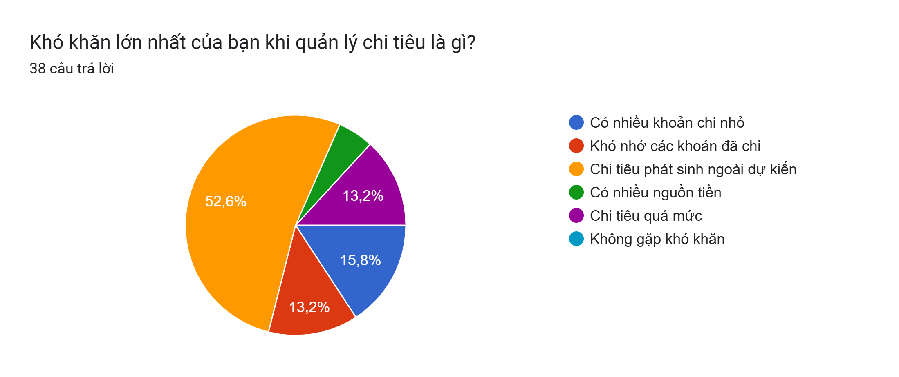
Hình 8. Khó khăn lớn nhất khi quản lý chi tiêu
Khó khăn nổi bật nhất là các khoản chi phát sinh ngoài dự kiến, chiếm 52,6%. Các vấn đề khác gồm nhiều khoản chi nhỏ, khó nhớ khoản đã chi, chi tiêu quá mức và có nhiều nguồn tiền. Điều này cho thấy người dùng cần khả năng ghi nhận và tổng hợp giao dịch thuận tiện.

4.9. Mong muốn đối với công cụ quản lý chi tiêu
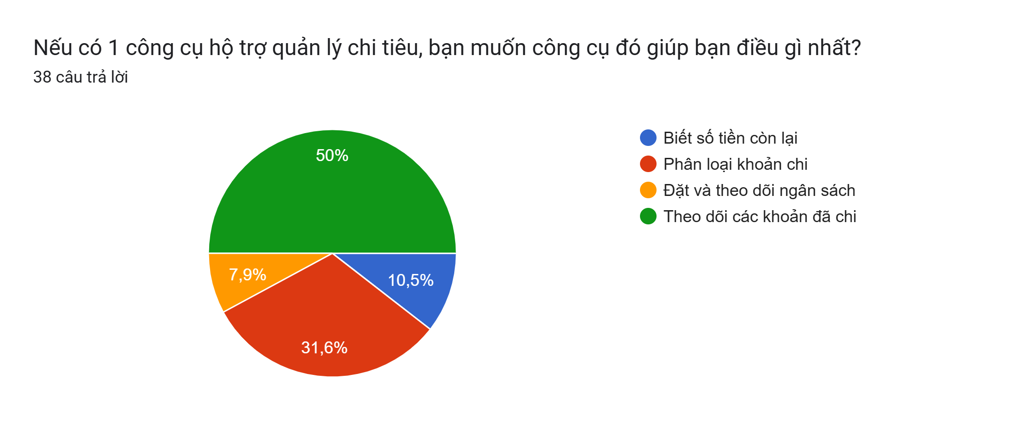
Hình 9. Mong muốn đối với công cụ quản lý chi tiêu
50% người tham gia mong muốn công cụ giúp theo dõi các khoản đã chi; 31,6% mong muốn phân loại khoản chi; 10,5% muốn biết số tiền còn lại và 7,9% ưu tiên đặt, theo dõi ngân sách. Kết quả này giúp nhóm xác định giá trị cốt lõi của sản phẩm là theo dõi và phân loại chi tiêu.

5. NHỮNG VẤN ĐỀ RÚT RA TỪ KHẢO SÁT
Kết quả khảo sát cho thấy vấn đề quản lý chi tiêu của sinh viên không chỉ là giả định ban đầu của nhóm mà được phản ánh rõ qua dữ liệu. Phần lớn người tham gia có nhiều nhóm chi tiêu khác nhau, trong khi việc theo dõi chưa thường xuyên và phương pháp phổ biến vẫn là ghi nhớ trong đầu hoặc ghi chú đơn giản.
Đặc biệt, khoảng 79% người tham gia cho biết họ ít nhất thỉnh thoảng rơi vào tình trạng cuối tháng không biết tiền đã chi vào đâu. Đồng thời, 52,6% xác định chi tiêu phát sinh ngoài dự kiến là khó khăn lớn nhất. Hai kết quả này cho thấy người dùng cần một công cụ có khả năng ghi nhận giao dịch nhanh, tổng hợp thông tin và giúp nhìn lại cách sử dụng tiền.
Về nhu cầu chức năng, 50% người tham gia ưu tiên theo dõi các khoản đã chi và 31,6% ưu tiên phân loại khoản chi. Vì vậy, sản phẩm ban đầu không cần quá phức tạp mà nên tập trung trước vào khả năng ghi nhận, phân loại và tổng hợp thu - chi.

6. QUYẾT ĐỊNH LỰA CHỌN ĐỀ TÀI
Sau khi đối chiếu ý tưởng ban đầu với kết quả khảo sát, nhóm thống nhất lựa chọn đề tài “Hệ thống quản lý chi tiêu cá nhân cho sinh viên”. Quyết định này dựa trên ba cơ sở chính: vấn đề tồn tại rõ ràng trong nhóm người dùng khảo sát; nhu cầu sử dụng có thể xác định bằng số liệu; và giải pháp có phạm vi phù hợp để phát triển thành một sản phẩm phần mềm trong môn Công nghệ phần mềm.
Sản phẩm hướng đến việc thay thế cách quản lý rời rạc bằng một hệ thống tập trung, giúp sinh viên dễ dàng ghi lại khoản thu - chi, phân loại giao dịch, xem tổng tiền đã chi và theo dõi số tiền còn lại.

7. MỤC TIÊU VÀ PHẠM VI Ý TƯỞNG SẢN PHẨM

7.1. Mục tiêu
Mục tiêu của sản phẩm là hỗ trợ sinh viên hình thành cách quản lý tài chính cá nhân rõ ràng và thuận tiện hơn; giảm tình trạng quên các khoản chi; giúp người dùng biết tiền được sử dụng vào đâu; và cung cấp thông tin tổng hợp để người dùng chủ động điều chỉnh hành vi chi tiêu.

7.2. Đối tượng sử dụng
Đối tượng sử dụng chính là sinh viên, đặc biệt là sinh viên tự quản lý sinh hoạt phí, sinh viên ở trọ hoặc có nhiều khoản chi thường xuyên.

7.3. Phạm vi chức năng ban đầu
Từ kết quả khảo sát, phạm vi ý tưởng ban đầu gồm: quản lý thông tin người dùng; ghi nhận khoản thu; ghi nhận khoản chi; phân loại giao dịch theo danh mục; xem lịch sử giao dịch; tính tổng thu, tổng chi và số dư; và cung cấp thông tin tổng hợp về chi tiêu. Các chức năng nâng cao sẽ được xem xét ở giai đoạn thiết kế và phát triển sau.

8. GIÁ TRỊ DỰ KIẾN CỦA SẢN PHẨM
Giá trị chính của hệ thống không nằm ở việc tạo ra một công cụ tài chính phức tạp, mà ở việc giúp sinh viên ghi nhận và hiểu được dòng tiền cá nhân một cách đơn giản. Khi dữ liệu thu - chi được lưu trữ có hệ thống, người dùng có thể biết mình đã chi bao nhiêu, chi cho nhóm nào và còn lại bao nhiêu.
Về mặt môn học, đề tài có bài toán thực tế, người dùng mục tiêu rõ ràng, có dữ liệu khảo sát làm căn cứ và có thể tiếp tục phát triển qua các bước phân tích yêu cầu, thiết kế, lập trình, kiểm thử và đánh giá sản phẩm.

9. KẾT LUẬN
Quá trình hình thành ý tưởng của nhóm bắt đầu từ việc quan sát một vấn đề thực tế trong đời sống sinh viên, sau đó được kiểm chứng bằng khảo sát 38 người tham gia. Các kết quả nổi bật gồm 71,1% sinh viên ở trọ, 42,1% chủ yếu nhớ chi tiêu trong đầu, khoảng 79% ít nhất đôi khi không biết cuối tháng tiền đã chi vào đâu, 52,6% gặp khó khăn lớn nhất với chi tiêu phát sinh ngoài dự kiến và 50% mong muốn một công cụ giúp theo dõi các khoản đã chi.
Những số liệu trên cho thấy việc xây dựng một hệ thống quản lý chi tiêu cá nhân cho sinh viên có cơ sở thực tế. Vì vậy, nhóm thống nhất chốt đề tài này để tiếp tục thực hiện các giai đoạn tiếp theo của môn Công nghệ phần mềm.
Ở giai đoạn hiện tại, nhóm mới xác định vấn đề, khảo sát nhu cầu và chốt ý tưởng sản phẩm. Các nội dung liên quan đến kế hoạch triển khai, phân công công việc và các giai đoạn phát triển sẽ được xây dựng trong tài liệu tiếp theo.

